СОГЛАСОВАНО:
С педагогическим советом
Протокол№ 1от 28.08.15г.

приказ №5 от 31.08.15г._____
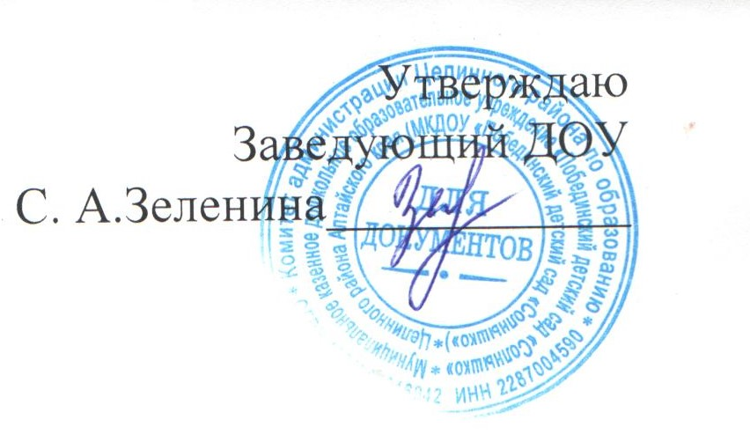

ПОЛОЖЕНИЕ
о правилах приёма, основаниях и порядке перевода и отчисления воспитанников муниципального казенного дошкольного образовательного учреждения Побединский детский сад «Солнышко»
С.Победа

1. Общие положения
1.1.Положение о правилах приема , основаниях и порядке перевода и отчисления воспитанников (далее - Положение) разработано в соответствии с Федеральным законом от 29.12.2012 № 273-ФЗ «Об образовании в Российской Федерации», Порядка приема на обучение по образовательным программам дошкольного образования (приказ Министерства образования и науки Российской Федерации от 8 апреля 2014 г. № 293), Порядка комплектования муниципальных дошкольных образовательных учреждений ( приказа комитета по образованию №249 от 03.12.2013г.), в целях урегулирования отношений между образовательным учреждением и родителями (законными представителями) воспитанников при приеме на обучение по образовательным программам дошкольного образования в образовательное учреждение, перевода и отчисления воспитанников.
2. Правила приема воспитанников в образовательное учреждение .
2.1.Прием в образовательное учреждение осуществляется в течение всего календарного года при наличии свободных мест.
2.2.Для поступления детей в образовательное учреждение родители (законные представители) детей предъявляют путевку , выданную комитетом по образованию Целинного района. Путевка должна быть представлена в образовательное учреждение в течение трех рабочих дней с момента еѐ получения. В случае не предъявления путевки в установленный срок или непосещения воспитанником образовательного учреждения в течение месяца без уважительной причины путевка аннулируется.
2.3.Прием ребенка в образовательное учреждение осуществляется по личному заявлению родителя (законного представителя) ребенка при предъявлении оригинала документа, удостоверяющего личность родителя (законного представителя), либо оригинала документа, удостоверяющего личность иностранного гражданина и лица без гражданства в Российской Федерации в соответствии со статьей 10 Федерального закона от 25 июля 2002 г. № 115-ФЗ "О правовом
положении иностранных граждан в Российской Федерации" (Собрание законодательства Российской Федерации, 2002, № 30, ст. 3032).
В заявлении родителями (законными представителями) ребенка указываются следующие сведения:
а) фамилия, имя, отчество (последнее - при наличии) ребенка;
б) дата и место рождения ребенка;
в) фамилия, имя, отчество (последнее - при наличии) родителей
(законных представителей) ребенка;
г) адрес места жительства ребенка, его родителей (законных
представителей);
д) контактные телефоны родителей (законных представителей)
ребенка.
Прием детей, впервые поступающих в образовательное учреждение , осуществляется на основании медицинского заключения (медицинской карты).
Для приема в образовательное учреждение:
а) родители (законные представители) детей , проживающих на
закрепленной территории, для зачисления ребенка в ДОУ дополнительно предъявляют оригинал свидетельства о рождении ребенка или документ, подтверждающий родство заявителя (или законность представления прав ребенка), свидетельство о регистрации ребенка по месту жительства или по месту пребывания на закрепленной территории или документ, содержащий сведения о регистрации ребенка по месту жительства или по месту пребывания;
б) родители (законные представители) детей, не проживающих на
закрепленной территории, дополнительно предъявляют свидетельство о
рождении ребенка.
Родители (законные представители) детей, являющихся иностранными гражданами или лицами без гражданства, дополнительно предъявляют документ, подтверждающий родство заявителя (или законность представления прав ребенка), и документ, подтверждающий право заявителя на пребывание в Российской Федерации.
Иностранные граждане и лица без гражданства все документы представляют на русском языке или вместе с заверенным в установленном порядке переводом на русский язык.
Оригинал паспорта или иного документа, удостоверяющего личность родителей (законных представителей), и другие документы предъявляются руководителю образовательного учреждения до начала посещения ребенком образовательного учреждения.

2.4. Дети с ограниченными возможностями здоровья принимаются на обучение по адаптированной образовательной программе дошкольного
образования только с согласия родителей (законных представителей) и на основании рекомендаций психолого-медико-педагогической комиссии.

2.5.Заявление о приеме в образовательное учреждение и
прилагаемые к нему документы, представленные родителями (законными
представителями) детей, регистрируются руководителем образовательного
учреждения в журнале регистрации заявлений о приеме в
образовательную организацию . После регистрации заявления родителям (законным представителям) детей выдается расписка в получении документов ,содержащая информацию о регистрационном номере заявления о приеме ребенка в образовательное учреждение , перечне представленных документов. Расписка заверяется подписью руководителя образовательного учреждения, ответственного за прием документов, и печатью.

2.6. На основании принятых документов, указанных в пункте 2.3
настоящего локального акта, образовательное учреждение заключает
договор об образовании по образовательным программам дошкольного
образования (далее - договор) с родителями (законными представителями)
ребенка.

Договор оформляется в письменной форме в двух экземплярах, один из которых хранится в личном деле воспитанника в образовательном учреждении , другой - у родителей (законных представителей) воспитанника.
2.7.Руководитель издает приказ о зачислении ребенка в образовательное учреждение (далее - приказ) в течение трех рабочих дней после заключения договора. Приказ в трехдневный срок после издания размещается на информационном стенде и на официальном сайте образовательного учреждения в сети Интернет: http://pobedadou.ucoz.ru/ в разделе «Для родителей», на которых находится в течение трех дней. С момента издания приказа о зачислении ребенка в образовательное учреждение возникают образовательные отношения.
Данная информация вносится в «Книгу учета движения детей».
На каждого ребенка, зачисленного в образовательное учреждение , оформляется личное дело, в котором хранятся все сданные документы.

3. Порядок и основания перевода воспитанников в образовательном учреждении.
3.1. Воспитанники образовательного учреждения могут переводиться из одной возрастной подгруппы в другую в случаях:
-по заявлению родителей (законных представителей) ребенка при наличии свободных мест в желаемой подгруппе;
-при массовом переводе одной возрастной подгруппы в другую подгруппу(ежегодно 31.05).
3.2.Перевод воспитанников оформляется приказом заведующего образовательным учреждением.
3.3. Воспитанники с ограниченными возможностями здоровья могут
переводиться с обучения по основной образовательной программе
дошкольного образования на обучение по адаптированной образовательной программе дошкольного образования и в обратном порядке только на основании рекомендаций психолого-медико- педагогической комиссии и заявления родителей (законных представителей) воспитанника. На основании принятых документов,руководитель образовательного учреждения вносит изменения в договор и издает приказ о переводе воспитанника с обучения. Изменения в договор оформляются в письменной форме в двух экземплярах, один из которых хранится в личном деле воспитанника в образовательном учреждении , другой - у родителей (законных представителей) воспитанника.
4. Порядок и основания отчисления воспитанника из образовательного учреждения .
4.1. Отчисление воспитанника из образовательного учреждения происходит:
4.1.1.в связи с завершением освоения основной образовательной программы дошкольного образования и переходом в школу;
4.1.2. досрочно в следующих случаях:

- по инициативе родителей (законных представителей)
воспитанников;

-по обстоятельствам, не зависящим от воли родителей (законных
представителей) воспитанника и образовательного учреждения, в том числе в случае ликвидации образовательного учреждения.
4.2. Отчисление воспитанников из образовательного учреждения
оформляется приказом заведующего с соответствующей отметкой в «Книге учета движения детей». С данного момента образовательные отношения
прекращаются. Прекращение образовательных отношений не влечет за собой
возникновение каких-либо дополнительных, в том числе материальных,
обязательств родителей (законных представителей) ребенка перед
образовательным учреждением , осуществляющую образовательную
деятельность.

